招标公告
一、招标范围：
1、招标材料/设备名称：某项目定制灯具招标
- 质量标准: 达到验收标准
- 供货周期要求：订单发出后，15天内到货
4、工程概况
工程名称：某项目装修工程
工程地址：河北雄安新区容东片区
- 投标资格要求：
1、投标人提供生产厂家资质证明文件及相关业绩并盖章，营业执照经营范围内必须包括投标材料内容。投标设备材料必须为投标人主营项。（有需要查看现场的必须查看现场后方可参与投标）
2、需提供投标单位公司名称近两年投标材料单项工程销售业绩超10万以上合同复印件3份以上，提供材料保证真实可查，材料作假，投标单位承担一切相关损失。
3、投标保证金：
本次招标需缴纳投标保证金： 0 元。
投标保证金账户：
河北建工集团建筑装饰工程有限公司 账号：13050161503600000798
开户行：中国建设银行石家庄中山西路支行
3.1投标保证金的缴纳
- 经项目部及器材部确认供应商有投标资格后，供应商再根据要求打投标保证金。未经确认资格提前打投标保证金的视为未缴纳投标保证金。
- 投标保证金以参与投标公司名称公对公打款，不接受个人账户对公打款。
- 本次缴纳的投标保证金为单独为本招标项目材料缴纳的，只针对本次招标项目及材料，与供应商网标平台缴纳保证金无关，本次投标保证金只需要缴纳至河北建工集团建筑装饰工程有限公司。
3.2投标保证金不予退还情况
- 供应商参与投标前提供的相关资料存在弄虚作假，欺骗招标单位的。
- 供应商网标入围后不参与议标、放弃议标的。
- 供应商参与议标后未经协商单方面补充、修改、替代投标文件的，招标人不予接受。
- 宣布供应商中标后，供应商无正当理由不予招标人签订合同的，在签订合同时单方面向招标人提出附加条件或者更改合同实质性内容的。
- 中标人在规定期限内未能按规定签订合同或未能按照合同履约的给招标人造成的损失超过保证金数额的，还应当对超过部分予以赔偿。
- 投标人采用不正当的手段骗取中标。
发生但不限于以上情况，供应商投标保证金将不予退还。
3.3投标保证金的退还
供应商缴纳的投标保证金最迟待项目最终确定供应商并签订合同后5日内，投标单位投标保证金统一退回（无利息）。中标单位投标保证金待合同正常履约且经项目部同意退回。
三、付款方式：货到现场安装完毕后付至90%，工程竣工验收后付至95%，5%质保金，质保期2年。
按实际情况填写
- 招标方式及评标办法：
  - 招标方式：公开招标，通过中采电子商务平台进行竞价招标。
- 评标办法：招标入围后到公司议标，合理低价中标，不保证最低价中标。
- 废标条件
1）低于成本恶性竞争的；
2）与其他投标人相互串通报价，或者与招标人串通投标的；
3）中标后没有能力履行合同的；
4）未按招标文件约定报价的；
5）招标第一阶段供应商低于三家的；
6）所报单价高于我公司市场询价一定比例的，如：
单价500元以内的，报价高于公司询价5%；
单价500元以上1000元以内的，报价高于公司询价4%；
单价1000元以上2000元以内的，报价高于公司询价3%；
单价2000元以上4500元以内的，报价高于公司询价2%；
单价4500元以上的，报价高于公司询价1%；
- 无厂家、无授权、无加工厂地、无类似业绩等供应商禁止投标，禁止中标后根据中标价格联系转包其他供应商。
六、招投标时间
招标公告公示时间：2022-6-27
报名截止时间：2022-6-28
竞标时间：2022-6-29
公司地址：河北省石家庄市桥西区石获南路66号A座十三楼河北建工集团装饰工程有限公司
现场联系人：苏枫 联系电话：18732225953
招标操作联系人：王圆圆 联系电话：15097379998

投标须知
1.投标报价
1.1本次招标的材料的报价应包含：合格货物到达用户指定交货地点以及售后服务的一切费用，即已包括材料出厂价、安装费、运费、税金（13%增值税专用发票）与履行本合同有关的一切税费，卸货费由乙方承担。（按实际填写）
1.2 本次招标文件内容仅作为投标前报价依据，实际情况以议标现场实际说明为准，如相关参数要求与招标文件不一致，以议标现场说明为准。
1.3本次招标设置投标截止时间，超过投标截止时间未查看现场或未报名不再登记参与本次投标。
1.4无合作经历供应商确定中标前需配合公司进行相关资质能力考察，未经资质考察，器材部及项目部有权拒绝供应商投标。
1.5投标前投标人必须确认参与投标产品品牌与供应商名称，投标后不允许更换品牌及供应商名称。
1.6投标前需充分考虑实际因素，中标后不得以材料价格上涨等其他原因拒绝供货及施工，对此我方保留上诉权利。
2.竞标规则：
1）投标人需登录河北建工物流电子商务平台（webbiao.com）进行注册(登录后上传企业营业执照、组织机构代码证、税务登记证（国、地税）加盖公章的电子扫描件 )。
2）报价内容：
2022年 6月 29日 10:00至 11:00 为竞价时间(逾期竞价，以竞价截止时间前最后一次报价为准)，此次竞价分为两个阶段：
第一阶段：10:00-10:30 （第一阶段截止，根据价格高低排名，平台自动按照70%*报价家数（小数向上取整）进入到第二阶段）；
第二阶段：10:30-11:00 （第二阶段截止，平台默认为3家，3家中最低价者为中标单位）；
善意提醒，不要等到时间节点的最后一分钟提交报价，由于网络问题或其它问题可能出现报价不能及时提交，耽误报价。如果操作不熟悉，可到公司进行培训。
每阶段结束之后可以查看各家总价，每段结束之前不能查看。
招标清单
序号 | 材料名称 | 规格型号 | 单位 | 数量 | 备注
1 | 定制方形圆角灯 | 600*600 | 套 | 26 | 1.2mm厚亚克力，0.5mm厚铁艺封边
2 | 定制方形圆角灯 | 1000*1000 | 套 | 3 | 2.0mm厚亚克力，0.5mm厚铁艺封边
3 | 定制方形圆角灯 | 1500*1500 | 套 | 3 | 0.5mm厚软膜，0.5mm厚铁艺封边
4 | 定制方形圆角灯 | 2300*2300 | 套 | 1 | 0.5mm厚软膜，0.5mm厚铁艺封边
5 | 嵌入式圆灯 | Φ600 | 套 | 10 | 2.0mm厚亚克力，0.5mm厚铁艺封边
6 | 嵌入式圆灯 | Φ720 | 套 | 30 | 2.0mm厚亚克力，0.5mm厚铁艺封边
7 | 嵌入式圆灯 | Φ800 | 套 | 90 | 2.0mm厚亚克力，0.5mm厚铁艺封边
8 | 嵌入式圆灯 | Φ1200 | 套 | 60 | 2.0mm厚亚克力，0.5mm厚铁艺封边
9 | 云朵灯 | 1300*800 | 套 | 4 | 0.5mm厚软膜，0.5mm厚铁艺封边
10 | 云朵灯 | 1800*1150 | 套 | 2 | 0.5mm厚软膜，0.5mm厚铁艺封边
11 | 云朵灯 | 2300*1400 | 套 | 4 | 0.5mm厚软膜，0.5mm厚铁艺封边

备注：定制灯具至少提供光源的合格证、营业执照、检测报告并保证报告时间在1年以内。所提供的光源资料需体现雄安品牌库灯具品牌（雷士、三雄极光、欧普、中山品上、TCL、阳光照明、飞利浦）。
方形圆角灯、云朵灯为吸顶式安装。
嵌入式圆灯外露部分为16mm

附图1：方形圆角灯
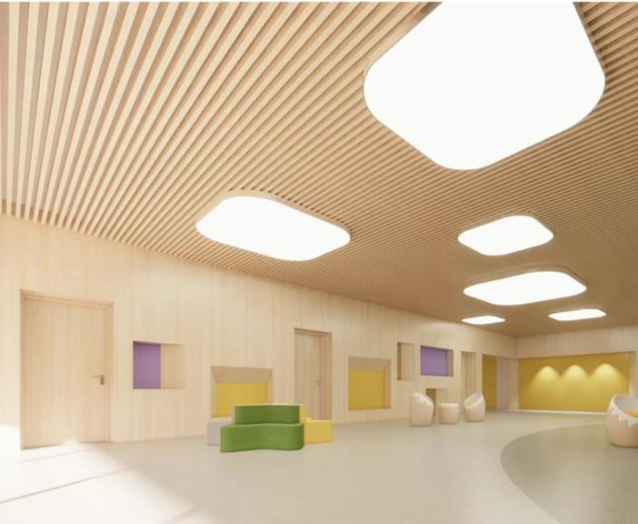

附图2：嵌入式圆灯

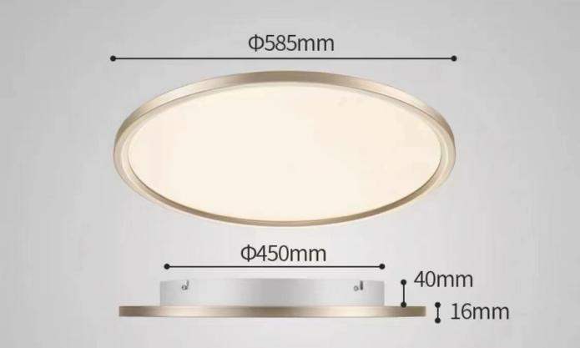

附图3：云朵灯

